DESCRITIVO DO PROCESSO

Nome do Processo
Gestão de Ativos - Patrimônio

Objetivo do Processo
Assegurar o registro, o controle e a gestão do ciclo de vida dos ativos da organização desde sua aquisição até a baixa, garantindo uma gestão contábil e tributária, além de padronizar procedimentos de movimentação e finalização por doação, leilão, furto, roubo, extravio ou venda direta.

Participantes
- GEPIN.3;
- SUJUR;
- GECON.1;
- GECON.2;

Definições
- Ativo adquirido por compra - Ativo obtido mediante aquisição direta junto a fornecedor, formalizada por Nota Fiscal válida, e registrada contabilmente pelo valor de aquisição;
- Bem retomado - Bem recebido pela organização como resultado da inadimplência de um financiamento, originalmente dado como garantia, cujo valor é utilizado para baixa parcial ou total da operação de crédito associada;
- Registro de Ativo - Etapa do processo responsável por inserir formalmente o ativo nos sistemas patrimoniais, atribuindo identificação única, classificação contábil, valor de aquisição, vida útil, taxa de depreciação e demais atributos obrigatórios;
- Sistema AfixPat - Sistema corporativo utilizado para o controle patrimonial, responsável pelo registro, movimentação, depreciação, baixa e fechamento contábil e fiscal dos ativos;
- Sistema SGI - Sistema específico utilizado para controle cadastral e gerencial de ativos imobiliários, contendo informações jurídicas, cadastrais, avaliação e fatos relevantes dos imóveis;
- Fato Novo (Imóvel) - Qualquer evento que altere as condições cadastrais, jurídicas, operacionais ou financeiras de um imóvel;

Siglas
Sigla | Significado
SGI | Sistema de Gerenciamento de Imóveis

Descrição do processo
O processo inicia-se quando é adquirido um novo ativo, através da compra de um item ou de um bem retomado colocado em garantia;
6.1. Registro de ativo
6.1.1. Referente a compra de um ativo, GEPIN.3 precisa receber a nota fiscal de compra para registrar o item;
6.1.2. Já com relação ao bem retomado, que se trata de um item colocado em garantia, mas não foi pago o financiamento, SUJUR deve enviar para GEPIN.3 comunicado com as informações e documentações do bem, além de verificar valor para baixa do empréstimo;
6.1.3. Com as informações necessárias dos ativos, GEPIN.3 irá acessar o sistema AfixPat e registrar o novo ativo;
6.1.4. Quando o ativo for um imóvel, é necessário realizar cadastro também no SGI – Sistema de Gerenciamento de Imóveis;
6.1.5. Concluindo o registro do ativo, GEPIN.3 deve arquivar nota fiscal e identificar ativo com plaquinha de patrimônio;
6.2. Baixa de ativo
Uma necessidade de baixa é gerada por causas como uma doação, leilão, furto, roubo, extravio ou uma venda direta. Para dar andamento na baixa é necessário documentação de acordo com cada causa, que pode ser um Boletim, um Termo de Doação, um Termo de Leilão ou a matrícula de um imóvel;
6.2.1. Munido com as informações referente a baixa, GEPIN.3 irá acessar sistema AfixPat e realizar o caminho:
6.2.1.1. Acessar área Baixas;
6.2.1.2. Localizar ativo;
6.2.1.3. Inserir data da baixa;
6.2.1.4. Inserir tipo de baixa;
6.2.1.5. Inserir valor relacionado;
6.2.1.6. Inserir documento relacionado à baixa;
6.2.1.7. Concluir baixa;
6.3. Atualização de cadastro de imóvel no SGI
6.3.1. Quando houver um fato novo referente a algum ativo de imóvel, GEPIN.3 deve acessar o SGI e atualizar informações do cadastro com o fato novo;
6.3.2. Mesmo não contendo nenhuma necessidade de atualização, é necessário anualmente atualizar laudo de avaliação do imóvel;
6.4. Fechamento de ativos
Todo primeiro dia útil do mês, GEPIN.3 deve acessar sistema AfixPat e realizar fechamento dos ativos. Esse fechamento tem como objetivo atualizar as informações para a Contabilidade (GECON.2), e Tributário (GECON.1);
6.4.1. Fechamento - Módulo Contábil;
6.4.1.1. GEPIN.3 deve gerar arquivo txt no módulo contábil e salvar arquivo (o arquivo deve ser salvo no diretório de Afesp_comum, pasta movimento contábil – imobilizado GEPIN.3 contábil);
6.4.1.2. Deve também gerar relatório totalizador do mês e conferir com relatório anterior para analisar inconsistências;
O Relatório da Contabilidade contém:
    - Grupo de ativos;
    - Quantidade de itens em cada grupo;
    - Valor de Aquisição;
    - Valor da depreciação mensal;
    - Valor contábil mês anterior;
    - Valor contábil atual;
6.4.1.3. Com as informações validadas, GEPIN.3 irá enviar arquivo e relatório para Contabilidade (GECON.2);
6.4.2. Fechamento - Módulo Fiscal
6.4.2.1. GEPIN.3 deve acessar módulo fiscal, gerar relatório para o Tributário e conferir com relatório anterior;
6.4.2.2. Com as informações validadas, GEPIN.3 irá enviar e-mail com relatório para GECON.1;
6.4.3. Caso algum relatório esteja com informações inconsistentes, GEPIN.3 deve reabrir exercício em questão, tratar inconsistência e realizar fechamento novamente;

Atividades PCN
- Não foram apontados;

Subprocessos
- Não aplicável;

Recursos
- Sistema AfixPat;
- SGI – Sistema de Gerenciamento de Imóveis;
- PDF;
- Arquivo TXT;

Indicadores de Desempenho
- Não aplicável;

10. Fluxo
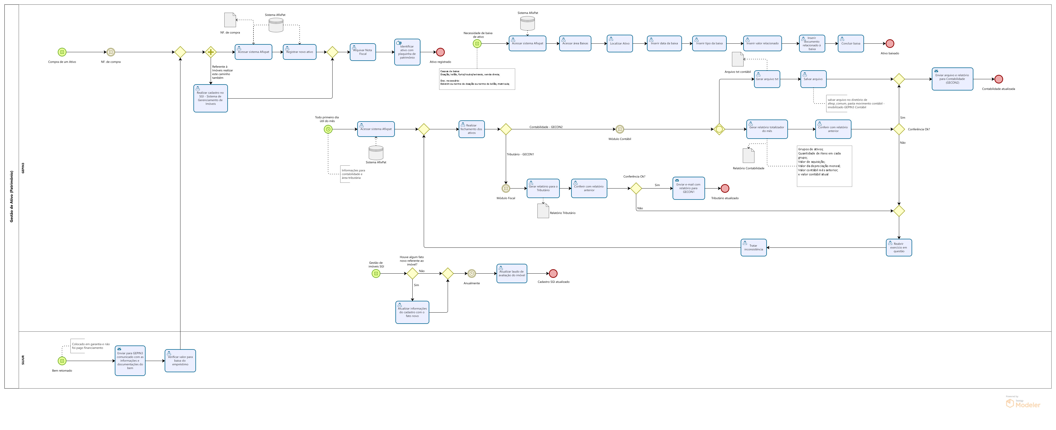

Controle de Histórico de Revisões
Revisão | Relato | Revisor | Aprovador | Data
0 | Documentação elaborada a partir da validação do fluxo do processo pelo gestor | Rodrigo Xavier – G4F | José Carlos | 19/11/2025

